Интерактивный кабинет SMART за 170 000 руб.
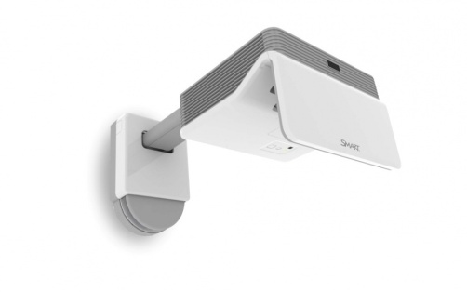 | Интерактивный проектор LightRaise™ 60wi позволяет добавлять интерактивность практически на любую поверхность. Этот ультракороткофокусный интерактивный проектор с сенсорным и перьевым вводом позволяет двум учащимся быстро начать совместную работу, выполняя задания одновременно.

Попробуйте совместное обучение
Проектор LightRaise™ 60wi — единственный интерактивный проектор с сенсорным и перьевым вводом данных, который позволяет двум учащимся одновременно писать, рисовать и управлять объектами при помощи пальцев или интерактивных перьев, используя программное обеспечение SMART Notebook™ для совместного обучения. LightRaise™ 60wi позволяет преподавателям проводить занимательные уроки в группах. С его помощью работа с материалами становится более плодотворной и увлекательной.

Оживите уроки с помощью SMART Notebook™
Проектор LightRaise™ поставляется с отмеченным наградами программным обеспечением SMART Notebook™, задающим стандарты в области создания, проведения и управления интерактивными уроками, стимулирующими учащихся. SMART Notebook™ предоставляет преподавателям мгновенный доступ к более чем 60 000 учебных ресурсов на веб-сайте SMART Exchange™.

Добавьте интерактивность в вашу деятельность
С помощью проектора LightRaise™ практически любую поверхность, в том числе учебную доску, можно превратить в интерактивное пространство для обучения в малых группах. Этот ультракороткофокусный интерактивный проектор дает изображение размером до 254 см (100 дюймов) по диагонали. Дополнительные решения SMART интегрируются с проектором LightRaise™ с помощью программного обеспечения SMART Notebook™, благодаря чему у вас всегда будет возможность в будущем изменить и расширить решение по оборудованию классной комнаты.

Ряд возможностей
- Два учащихся одновременно могут работать совместно, используя пальцы или интерактивные перья.
- Благодаря исключительному проекционному отношению данного проктора, равному 0,36:1, устраняется большая часть теней и бликов, избавляя вас от ненужных отвлекающих факторов и демонстрируя всему классу четкое и яркое изображение.
- Проецирует изображения размером от 170 до 254 см (67–100 дюймов); проектор подходит как для маленького кабинета так и для большой аудитории.
- 10-ваттные динамики и вход для микрофона позволяют использовать интерактивный проектор в сочетании с аудио-функциями.
- Программное обеспечение SMART Notebook™ для совместного обучения в комплекте
- Непосредственный доступ к библиотеке готовых заданий и уроков SMART Exchange™

Интерактивный проектор:
- Комплект поставки включает: интерактивный проектор, интерактивную приставку для проектора, 2 активных маркера, лоток для хранения и зарядки маркеров, пульт дистанционного управления, комплект настенного крепления, 2 USB кабеля длинной не менее 3м, VGA кабель, кабель питания.
- Поддержка возможности работы активными маркерами
- Поддержка возможности работы пальцами рук
- Поддержка возможности одновременной работы двух пользователей маркером и пальцем
- Технология - DLP
- Диагональ интерактивной проецируемой области должна быть не более 255 см и не менее 170 см
- Отсутствует фильтр - не требуется ежемесячная чистка.
- Разрешение: не менее WXGA (1280x800)
- Яркость: не менее 2500
- Контрастность: не менее 3400:1
- Ресурс лампы в стандартном режиме не менее 3500 часов , в экономичном режиме не менее 5000 часов
- Коррекция трапецеидальных искажений: не хуже ±15 градусов
- Уровень шума в стандартном режиме не более 33Дб
- Встроенные громкоговорители мощностью не менее 10Вт
- Формат изображения: 16:10, Поддержка 16:9, 4:3, 5:4.
- Поддержка HD-ready (720p и HDMI вход)
- Вес не более 13 кг
- Наличие следующих разъемов: RJ45, 2хminiUSB, Разъем питания 3.5 мм jack – микрофон, 3.5 мм jack - линейный вход, 3.5 мм jack – линейный выход, VGA выход, VGA ВХОД, RS-232-F connector (DB9), RCA jack композитное видео вход и audio вход (two RCA jacks), HDMI вход

Доска проекционная настенная
Доска предназначена для проецирования изображения (имеет антибликовую поверхность), а также может быть использована в качестве магнитно-маркерной доски. Рабочая поверхность изготовлена из стального эмалированного листа, благодаря чему имеет высокую износоустойчивость и прочность. Обрамлена алюминиевым профилем, углы закрыты пластмассовыми заглушками. Внизу доски имеется лоток для маркеров и других необходимых принадлежностей для письма. Стальная основа доски даёт возможность крепления наглядных учебных пособий к поверхности с помощью магнитов.
Размеры: 1750х1000мм
Цвет: Белый
Рабочее место преподавателя
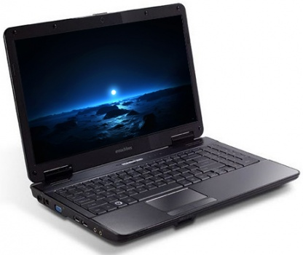 | Ноутбук
 | дисплей | 15.6″
 | разрешение дисплея | (1366×768)
 | процессор | 2
 | частота процессора | 1.6-1.8 Ghz
 | оперативная память | 2048Mb
 | жесткий диск | 250-320Gb
 | DVDrw | есть
 | видеокарта | Int:Shared
 | объем памяти видеокарты | 512Mb
 | WiFi | есть
 | Операционная система | Windows 7

Все оборудование выполнено из высококачественных материалов на профессиональном оборудовании ведущих производителей компьютерного и интерактивного оборудования.
Весь товар новый, имеет сертификаты соответствия ГОСТ, санитарно-гигиенические заключения Роспотребнадзора с указанием соответствующих марок, действующие на момент поставки.
Товар соответствует современным международным стандартам на эргономичность и соблюдение санитарных норм, на физические интерфейсы и протоколы соединения устройств ПК. Товар отгружается в упаковке, соответствующей характеру поставляемого товара и способу транспортировки.
Оборудование пригодно для использования в общеобразовательных учреждениях.

